v1

# **Blockchain Là Gì? Kiến Trúc và Nguyên Lý Hoạt Động**

## **Meta Description:**

Tìm hiểu blockchain là gì, cách hoạt động, các thành phần chính và cơ chế đồng thuận giúp đảm bảo tính minh bạch, bảo mật và phi tập trung trong hệ thống blockchain.

## **Introduction**

Blockchain là một công nghệ đột phá, đóng vai trò cốt lõi trong sự phát triển của tiền mã hóa (cryptocurrency) và nhiều ứng dụng phi tập trung khác. Với kiến trúc phân tán, tính bảo mật cao và cơ chế đồng thuận minh bạch, blockchain đang thay đổi cách chúng ta lưu trữ và trao đổi dữ liệu.

Bài viết này sẽ giúp bạn hiểu rõ blockchain là gì, các thành phần chính và nguyên lý hoạt động của nó.

## **Key Takeaways**

* Blockchain là một sổ cái phân tán, lưu trữ dữ liệu một cách minh bạch và bất biến.
* Cấu trúc của blockchain gồm các block liên kết với nhau tạo thành chuỗi.
* Cơ chế đồng thuận giúp đảm bảo tính toàn vẹn và bảo mật của dữ liệu trên blockchain.

## **Định Nghĩa Blockchain**

Blockchain là một cơ sở dữ liệu phi tập trung, hoạt động như một sổ cái kỹ thuật số để ghi lại các giao dịch một cách minh bạch và an toàn. Mỗi bản ghi được gọi là một "block" và các block này được liên kết với nhau theo thứ tự thời gian, tạo thành một "chuỗi" – chính là blockchain.

### **Đặc điểm chính của blockchain:**

* **Phi tập trung**: Không có cơ quan trung ương kiểm soát.
* **Bất biến**: Dữ liệu sau khi ghi vào blockchain không thể sửa đổi.
* **Minh bạch**: Tất cả các giao dịch đều có thể kiểm chứng công khai.

## **Các Thành Phần Chính Trong Blockchain**

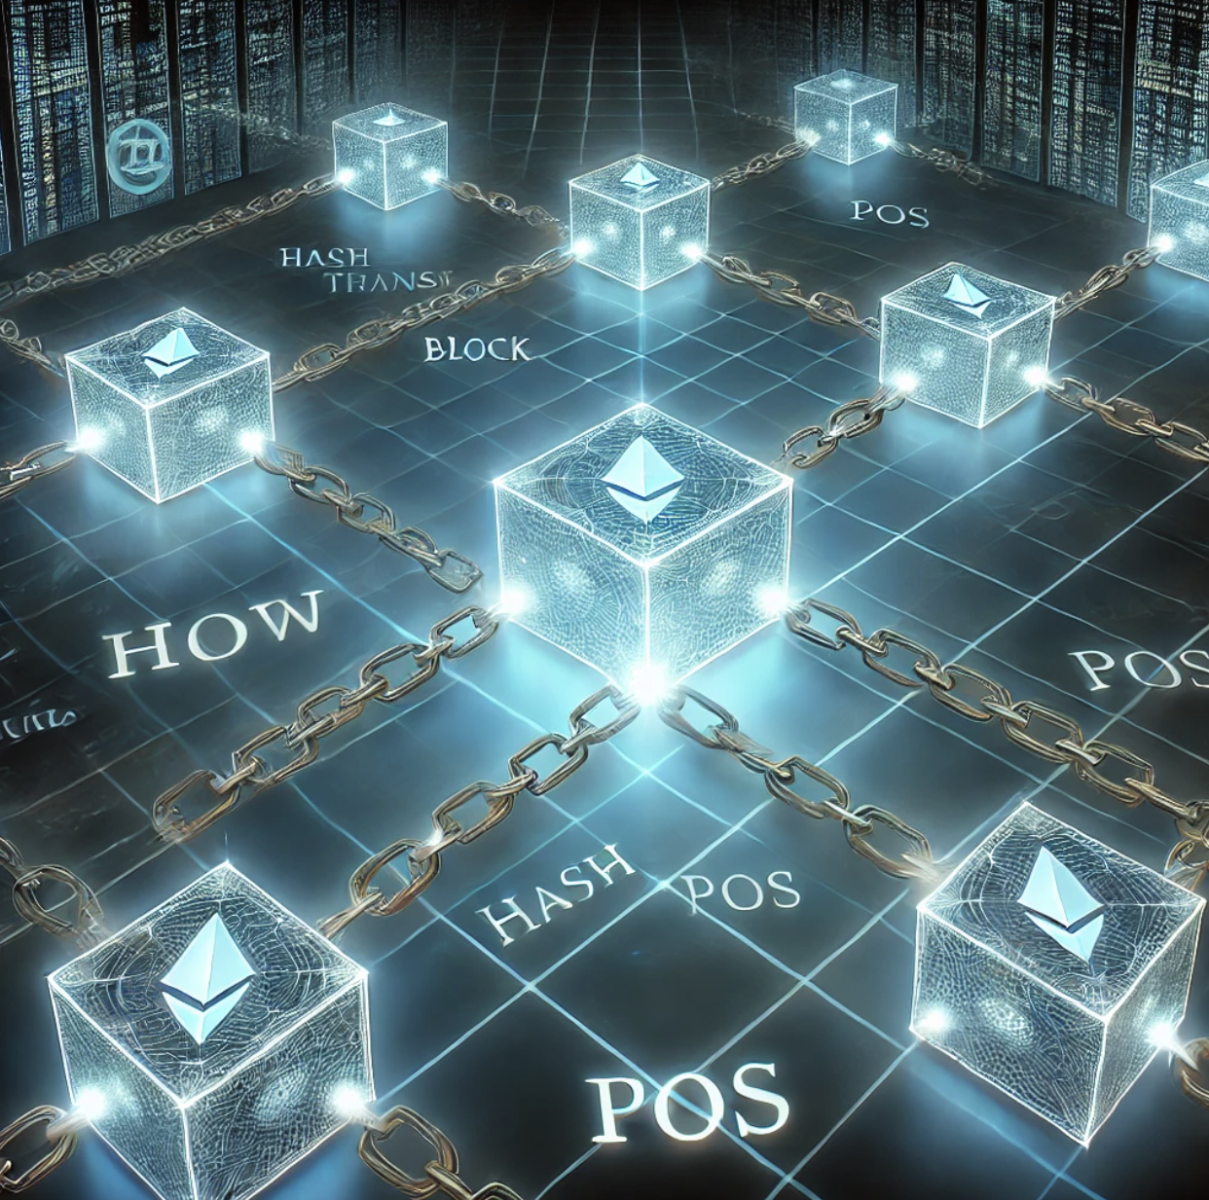

Hình 1: Các thành phần chính trong blockchain

### **1. Block**

Block là đơn vị cơ bản của blockchain, chứa dữ liệu giao dịch và một số thông tin quan trọng khác. Mỗi block gồm ba phần chính:

* **Dữ liệu giao dịch**: Lưu trữ thông tin giao dịch, chẳng hạn như địa chỉ người gửi, người nhận và số tiền.
* **Hash của block**: Là một mã định danh duy nhất của block, được tạo bằng thuật toán mã hóa (SHA-256 trong Bitcoin).
* **Hash của block trước đó**: Dùng để liên kết các block với nhau, tạo thành một chuỗi liên tục.

### **2. Chain**

Các block được liên kết với nhau thông qua hash của block trước đó, tạo thành một chuỗi liên tục. Nhờ cơ chế này, nếu ai đó cố gắng thay đổi dữ liệu trong một block, hash của nó sẽ thay đổi, làm mất liên kết với block sau và khiến toàn bộ blockchain bị vô hiệu hóa.

### **3. Cơ Chế Đồng Thuận**

Cơ chế đồng thuận là phương pháp giúp tất cả các nút trong mạng blockchain đồng ý về trạng thái của sổ cái mà không cần đến bên thứ ba. Dưới đây là một số cơ chế đồng thuận phổ biến:

* **Proof of Work (PoW)**: Sử dụng thuật toán giải bài toán mật mã để xác thực giao dịch (ví dụ: Bitcoin).
* **Proof of Stake (PoS)**: Người xác thực giao dịch dựa trên số lượng coin họ nắm giữ (ví dụ: Ethereum 2.0).
* **Delegated Proof of Stake (DPoS)**: Cơ chế bầu chọn đại diện để xác thực giao dịch (ví dụ: EOS, Tron).

## **Cách Thức Hoạt Động Của Blockchain**

Blockchain hoạt động theo các bước sau:

1. **Giao dịch được khởi tạo**: Một giao dịch mới được gửi vào mạng blockchain.
2. **Giao dịch được xác thực**: Các nút trong mạng xác minh giao dịch thông qua cơ chế đồng thuận.
3. **Block mới được tạo**: Sau khi xác thực, giao dịch được đưa vào một block mới.
4. **Block được thêm vào chuỗi**: Block mới liên kết với block trước đó thông qua hash, tạo thành chuỗi blockchain.
5. **Giao dịch hoàn tất**: Dữ liệu giao dịch được ghi vào sổ cái và không thể thay đổi.

## **FAQ**

### **Q: Blockchain có thể bị hack không?**

A: Blockchain có tính bảo mật cao, nhưng vẫn có thể bị tấn công nếu hacker kiểm soát hơn 51% sức mạnh tính toán của mạng (51% Attack). Tuy nhiên, điều này rất khó xảy ra với các blockchain lớn như Bitcoin.

### **Q: Blockchain chỉ dùng cho tiền mã hóa thôi sao?**

A: Không, blockchain còn được ứng dụng trong nhiều lĩnh vực như quản lý chuỗi cung ứng, tài chính, bảo hiểm, y tế, bất động sản và nhiều ngành công nghiệp khác.

### **Q: Sự khác biệt giữa blockchain công khai và riêng tư là gì?**

A: Blockchain công khai (public blockchain) mở cho tất cả mọi người tham gia, trong khi blockchain riêng tư (private blockchain) chỉ cho phép các bên được ủy quyền truy cập.

## **Kết Luận**

Blockchain là một công nghệ mang tính cách mạng, giúp tạo ra các hệ thống an toàn, minh bạch và phi tập trung. Hiểu về kiến trúc và cơ chế hoạt động của blockchain sẽ giúp bạn nắm bắt được tiềm năng ứng dụng của nó trong tương lai.

📌 **Bài viết tiếp theo**: Các Loại Blockchain và Ứng Dụng

v2

**Tiêu đề:** Blockchain Là Gì? Kiến Trúc, Nguyên Lý Hoạt Động và Ứng Dụng

**Mô Tả Meta:** Khám phá blockchain là gì, cách hoạt động và ứng dụng thực tế trong nhiều lĩnh vực.

## **Giới Thiệu**

Blockchain là một công nghệ đột phá, đóng vai trò cốt lõi trong sự phát triển của tiền mã hóa (cryptocurrency) và nhiều ứng dụng phi tập trung khác. Với kiến trúc phân tán, tính bảo mật cao và cơ chế đồng thuận minh bạch, blockchain đang thay đổi cách chúng ta lưu trữ và trao đổi dữ liệu.

Bài viết này sẽ giúp bạn hiểu rõ **blockchain là gì**, các thành phần chính và nguyên lý hoạt động của nó.

## **Những Điểm Chính**

* Blockchain là một sổ cái phân tán, lưu trữ dữ liệu một cách minh bạch và bất biến.
* Cấu trúc của blockchain gồm các khối (block) liên kết với nhau tạo thành chuỗi.
* Cơ chế đồng thuận giúp đảm bảo tính toàn vẹn và bảo mật của dữ liệu trên blockchain.
* Blockchain không chỉ ứng dụng trong tiền mã hóa mà còn trong nhiều lĩnh vực khác như tài chính, y tế, chuỗi cung ứng.

## **Blockchain Là Gì?**

Blockchain là một cơ sở dữ liệu phi tập trung, hoạt động như một sổ cái kỹ thuật số để ghi lại các giao dịch một cách minh bạch và an toàn. Mỗi bản ghi được gọi là một "block" và các block này được liên kết với nhau theo thứ tự thời gian, tạo thành một "chuỗi" – chính là blockchain.

### **Đặc Điểm Chính Của Blockchain:**

* **Phi tập trung:** Không có cơ quan trung ương kiểm soát.
* **Bất biến:** Dữ liệu sau khi ghi vào blockchain không thể sửa đổi.
* **Minh bạch:** Tất cả các giao dịch đều có thể kiểm chứng công khai.
* **Bảo mật cao:** Sử dụng các thuật toán mã hóa mạnh mẽ để đảm bảo an toàn dữ liệu.

## **Kiến Trúc Blockchain**

### **1. Khối (Block)**

Khối là đơn vị cơ bản của blockchain, chứa dữ liệu giao dịch và một số thông tin quan trọng khác. Mỗi khối gồm ba phần chính:

* **Dữ liệu giao dịch:** Lưu trữ thông tin giao dịch như địa chỉ người gửi, người nhận và số tiền.
* **Hash của khối:** Là một mã định danh duy nhất của khối, được tạo bằng thuật toán mã hóa (SHA-256 trong Bitcoin).
* **Hash của khối trước đó:** Dùng để liên kết các khối với nhau, tạo thành một chuỗi liên tục.

### **2. Chuỗi (Chain)**

Các khối được liên kết với nhau thông qua hash của khối trước đó, tạo thành một chuỗi liên tục. Nhờ cơ chế này, nếu ai đó cố gắng thay đổi dữ liệu trong một khối, hash của nó sẽ thay đổi, làm mất liên kết với khối sau và khiến toàn bộ blockchain bị vô hiệu hóa.

### **3. Cơ Chế Đồng Thuận**

Cơ chế đồng thuận là phương pháp giúp tất cả các nút trong mạng blockchain đồng ý về trạng thái của sổ cái mà không cần đến bên thứ ba. Dưới đây là một số cơ chế đồng thuận phổ biến:

* **Bằng Chứng Công Việc (Proof of Work - PoW):** Sử dụng thuật toán giải bài toán mật mã để xác thực giao dịch (ví dụ: Bitcoin).
* **Bằng Chứng Cổ Phần (Proof of Stake - PoS):** Người xác thực giao dịch dựa trên số lượng coin họ nắm giữ (ví dụ: Ethereum 2.0).
* **Bằng Chứng Cổ Phần Ủy Quyền (Delegated Proof of Stake - DPoS):** Cơ chế bầu chọn đại diện để xác thực giao dịch (ví dụ: EOS, Tron).
* **Chịu Lỗi Byzantine (Byzantine Fault Tolerance - BFT):** Dùng trong các blockchain doanh nghiệp như Hyperledger Fabric.

## **Cách Hoạt Động Của Blockchain**

Blockchain hoạt động theo các bước sau:

1. **Giao dịch được khởi tạo:** Một giao dịch mới được gửi vào mạng blockchain.
2. **Giao dịch được xác thực:** Các nút trong mạng xác minh giao dịch thông qua cơ chế đồng thuận.
3. **Khối mới được tạo:** Sau khi xác thực, giao dịch được đưa vào một khối mới.
4. **Khối được thêm vào chuỗi:** Khối mới liên kết với khối trước đó thông qua hash, tạo thành chuỗi blockchain.
5. **Giao dịch hoàn tất:** Dữ liệu giao dịch được ghi vào sổ cái và không thể thay đổi.

## **Ứng Dụng Của Blockchain**

Blockchain không chỉ giới hạn trong tiền mã hóa mà còn có nhiều ứng dụng thực tế:

* **Tài chính & Ngân hàng:** Cung cấp giao dịch nhanh hơn, bảo mật hơn mà không cần trung gian.
* **Chuỗi cung ứng:** Theo dõi hàng hóa minh bạch từ điểm xuất phát đến tay người tiêu dùng.
* **Y tế:** Bảo vệ dữ liệu bệnh nhân, đảm bảo quyền riêng tư và tính toàn vẹn của hồ sơ y tế.
* **Bất động sản:** Giảm gian lận, tăng tốc độ giao dịch và minh bạch hóa quy trình mua bán.
* **Hợp đồng thông minh:** Tự động thực hiện khi các điều kiện được đáp ứng mà không cần bên thứ ba.

## **Câu Hỏi Thường Gặp**

### **Blockchain Có Thể Bị Tấn Công Không?**

Blockchain có tính bảo mật cao, nhưng vẫn có thể bị tấn công nếu hacker kiểm soát hơn 51% sức mạnh tính toán của mạng (**51% Attack**). Tuy nhiên, điều này rất khó xảy ra với các blockchain lớn như Bitcoin.

### **Blockchain Có Chỉ Dùng Cho Tiền Mã Hóa Không?**

Không, blockchain còn được ứng dụng trong nhiều lĩnh vực như **quản lý chuỗi cung ứng, tài chính, bảo hiểm, y tế, bất động sản và nhiều ngành công nghiệp khác**.

### **Sự Khác Biệt Giữa Blockchain Công Khai Và Riêng Tư Là Gì?**

**Blockchain công khai** mở cho tất cả mọi người tham gia, trong khi **blockchain riêng tư** chỉ cho phép các bên được ủy quyền truy cập.

### **Blockchain Có Thể Thay Thế Hệ Thống Tài Chính Truyền Thống Không?**

Blockchain có tiềm năng thay đổi hệ thống tài chính, nhưng để thay thế hoàn toàn còn cần nhiều điều chỉnh về pháp lý, công nghệ và sự chấp nhận từ các tổ chức lớn.

## **Kết Luận**

Blockchain đang trở thành nền tảng công nghệ quan trọng với tiềm năng cách mạng hóa nhiều ngành công nghiệp.